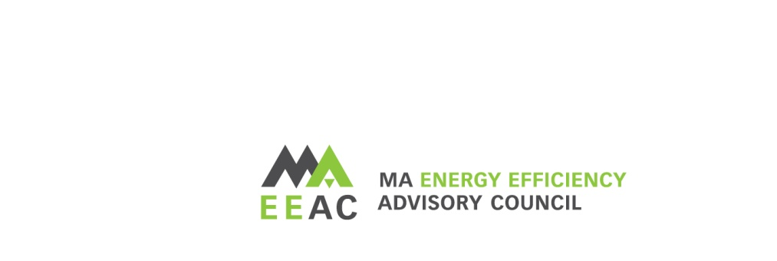
2028-2030 三年规划公众意见征询会

2026 年 6 月 9 日 下午 6:00
注册参会链接：https://zoom.us/webinar/register/WN_fuk2RabuRjeni6J4g6nDbw

公众意见征询会简介：
马萨诸塞州能源效率咨询委员会 (EEAC) 正在为下一个三年规划拟定建议，为此将召开公众意见征询会。本次会议旨在让 EEAC 收集公众对马萨诸塞州能源效率项目（品牌名称：Mass Save®）相关议题的反馈意见。
我们欢迎公众针对与能源效率项目及 2028-2030 三年规划制定相关的任何议题发表意见。同时，EEAC 特别希望听取各方对其指导原则及 EEAC 所提出构想的反馈，这些构想将作为 EEAC 规划研讨会的基础。

公众意见征询会形式：
- 本次意见征询会将通过 Zoom 在线上举行。
- 有意提供公众意见的利益相关方，请在 2026 年 6 月 8 日下午 4 点前发送电子邮件至 ma-eeac@mass.gov 注册参会。
- 我们也鼓励通过电子邮件提交书面公众意见，这些意见将发布在 EEAC 网站上。书面意见提交截止日期：2026 年 6 月 12 日（星期五）。
为确保更多人有机会参会，每位公众意见陈述人有 3 分钟的发言时间。预先注册者全部发言完毕后，如时间允许，其他人士也可发言。

